- Ndërhyrjet e Bankës së Shqipërisë në tregun e parasë, gjatë tremujorit të tretë të vitit 2017

1.1. Operacione të tregut të hapur
Tabelë 1: Veprimet e përkohshme të tregut të hapur
(në milionë lekë.) Burimi: Banka e Shqipërisë

(në milionë lekë1).

DATA | R/REPO njëditore | R/REPO njëjavore | R/REPO  >1javë <3muaj
6-Korr-17 |  | 20,000.00
13-Korr-17 |  | 17,080.00
20-Korr-17 |  | 19,470.00
21-Korr-17 | 840.00
24-Korr-17 |  |  | 4,650.00
27-Korr-17 |  | 19,100.00
3-Gush-17 |  | 20,190.00
10-Gush-17 |  | 21,730.00
16-Gush-17 | 3,000.00
17-Gush-17 |  | 34,470.00
23-Gush-17 | 1,652.00
24-Gush-17 |  | 28,700.00 | 6,000.00
31-Gush-17 |  | 26,410.00
7-Shtat-17 |  | 25,540.00
13-Shtat-17 |  |  | 2,500.00
14-Shtat-17 |  | 24,300.00
21-Shtat-17 |  | 24,000.00
25-Shtat-17 |  |  | 5,500.00
28-Shat-17 |  | 19,500.00
Në tremujorin e tretë të vitit 2017, ndërhyrjet e BSh-së në tregun e parasë konsistuan në operacionet e tregut të hapur për injektim likuiditeti. Në funksion të administrimit të portofolit të saj të bonove të thesarit, janë kryer në vijim edhe veprime në treg sekondar të letrave me vlerë.

Krahasimisht me tremujorin e dytë të vitit, likuiditeti i injektuar në sistemin bankar rezultoi rreth 6 mld lekë më i lartë, në rreth 38.5 mld lekë.

Në funksion të operacioneve për administrimin e likuiditetit të sistemit bankar, Banka e Shqipërisë ka përdorur instrumentin e saj kryesor - marrëveshjen e anasjelltë të riblerjes me maturim njëjavor - për injektim të përkohshëm të likuiditetit për mesatarisht 21.87 mld lekë, kundrejt 20.3 mld lekë në tremujorin e dytë të vitit 2017. Në kushtet e rritjes së mungesës së likuiditetit gjatë sezonit veror, u rinovuan për shuma më të larta edhe marrëveshjet e anasjellta të riblerjes me maturim deri në 3 muaj për mesatarisht 14.6 mld lekë, kundrejt 10.5 mld lekë gjatë tremujorit të mëparshëm.
Burimi: Banka e Shqipërisë

Operacioni rregullues për injektim njëditor është përdorur në 3 raste për 1.2-3 mld lekë. Ky instrument është përdorur për të zbutur deficitin më të lartë të likuiditetit në sistem kundrejt pritjeve, më së shumti në fund të periudhës së mbajtjes së rezervës së detyruar (RD).

Grafik 1. Ndërhyrjet e Bankës së Shqipërisë në tregun e parasë në vitin 2017 (me vlerë nominale)
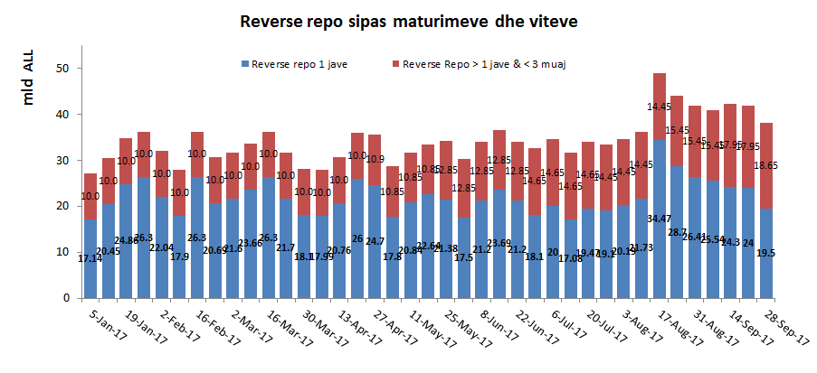
Burimi: Banka e Shqipërisë.

Në funksion të administrimit të portofolit të saj, Banka e Shqipërisë ka kryer veprime me bankat në treg sekondar, në formën e shitblerjeve me të drejta të plota. Në përfundim të tyre, portofoli i BSH-së është reduktuar me 0.1 mld lekë, krahasuar me nivelin në fund të 2016.

1.2. Përdorimi i instrumenteve mbështetëse

Depozita njëditore është përdorur për mesatarisht 0.7 mld lekë më pak se në tremujorin e dytë. Shumat e depozituara u luhatën në 0-3 mld lekë nga 0-5 mld lekë në tremujorin e mëparshëm. Ndërkohë, kredia njëditore është përdorur në 4 raste, kryesisht në ditën e fundit të periudhës së RD për 0.37-2.2 mld lekë, kundrejt vetëm 1 rasti gjatë tremujorit të dytë për 3.2 mld lekë.

- Ndërhyrjet e Bankës së Shqipërisë në tregun e brendshëm valutor, gjatë tremujorit të tretë të vitit 2017

2.1 Veprime me bankat e nivelit të dytë

Në përputhje me vendimin e Komitetit të Zbatimit dhe Këshillimit të Politikës Monetare të datës 28.12.2016 për të blerë valutë nga bankat e nivelit të dytë gjatë vitit 2017, me objektiv rritjen e rezervës valutore, Banka e Shqipërisë gjatë tremujorit të tretë ka zhvilluar 2 ankande. Në këto ankande janë blerë 22.6 mln euro, ndërsa në total, prej fillimit të vitit deri në fund të muajit shtator, janë blerë 35.6 mln euro. Më poshtë paraqitet kalendari i publikuar i blerjeve për vitin 2017:

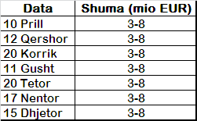

Grafik 2. Ecuria e EUR/ALL dhe USD/ALL në tremujorin e tretë të vitit 2017

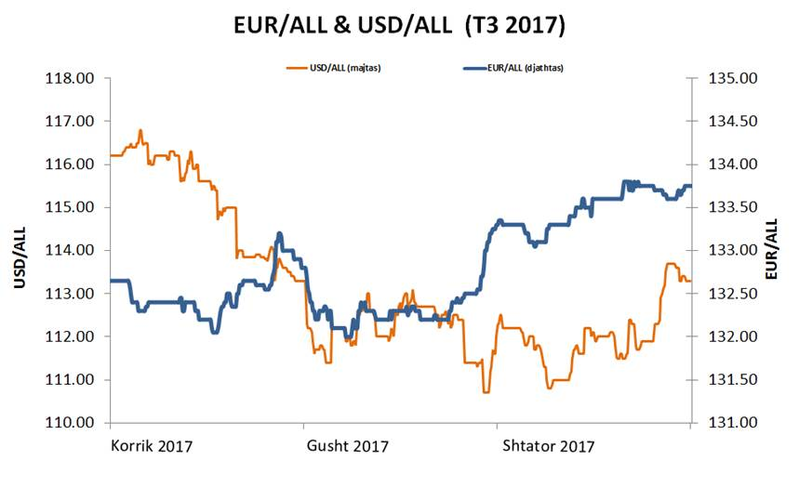
Burimi: Banka e Shqipërisë.

2.2 Veprime me institucione të tjera

Në tremujorin e tretë të vitit kanë vazhduar të rinovohen marrëveshjet swap në valutë kundrejt lekut midis Bankës së Shqipërisë dhe Ministrisë së Financave, sipas kërkesave të kësaj të fundit që synojnë menaxhimin e likuiditetit të saj në valutë. Në fund të tremujorit të tretë, marrëveshjet e pamaturuara swap ishin 170 mln euro dhe 20 mln SDR, në nivel pak më të ulët se fundi i tremujorit të dytë kur ato qenë 190 mln euro dhe 20 mln SDR.
Nuk ka pasur blerje të valutës nga institucionet e huaja.

Shifrat janë në vlerë likuiditeti.

